
РОССИЙСКАЯ ФЕДЕРАЦИЯ
АДМИНИСТРАЦИЯ ГОРОДСКОГО ОКРУГА ЗАКРЫТОГО
АДМИНИСТРАТИВНО-ТЕРРИТОРИАЛЬНОГО ОБРАЗОВАНИЯ
СИБИРСКИЙ АЛТАЙСКОГО КРАЯ

П О С Т А Н О В Л Е Н И Е
15.10.2014 № 454 ЗАТО Сибирский

Об утверждении Схемы размещения рекламных конструкций на земельных участках независимо от форм собственности, а также на зданиях или ином недвижимом имуществе, находящихся в муниципальной собственности в границах городского округа ЗАТО Сибирский Алтайского края

На основании Федерального закона от 06.10.2003 № 131-ФЗ «Об общих принципах организации местного самоуправления в Российской Федерации», Федерального закона от 13.03.2006 № 38-ФЗ «О рекламе», постановления Администрации Алтайского края от 18.12.2013 № 661 «Об утверждении порядка предварительного согласования схем размещения рекламных конструкций на земельных участках независимо от форм собственности, а также на зданиях или ином недвижимом имуществе, находящемся в государственной собственности Алтайского края или муниципальной собственности, и вносимых в них изменений», руководствуясь статьей 52 Устава муниципального образования городского округа закрытого административно-территориального образования Сибирский Алтайского края, ПОСТАНОВЛЯЮ:

1. Утвердить прилагаемую Схему размещения рекламных конструкций на земельных участках независимо от форм собственности, а также на зданиях или ином недвижимом имуществе, находящихся в муниципальной собственности в границах городского округа ЗАТО Сибирский Алтайского края.
2. Управлению по муниципальным информационным ресурсам (С.Ю. Болотниковой) опубликовать постановление в газете «Сибирский вестник» и разместить на официальном сайте Администрации ЗАТО Сибирский.

3. Контроль за исполнением постановления возложить на заместителя Главы Администрации, начальника управления по строительству и архитектуре, ЖКХ и транспорту Администрации ЗАТО Сибирский В.А. Цалябина.

Заместитель Главы Администрации
по общим вопросам П.П. Суровикин

УТВЕРЖДЕНА
постановлением Администрации ЗАТО Сибирский
от 15.10.2014 № 454
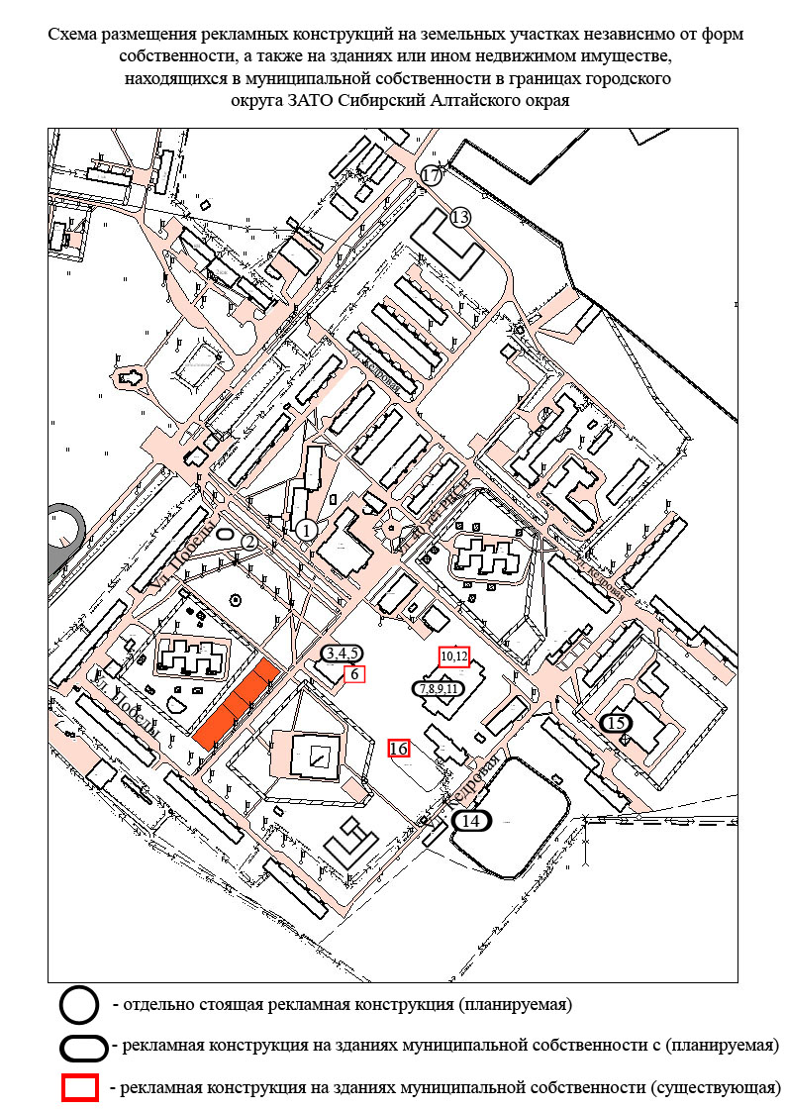

Приложение 1: Форма адресного реестра установки и эксплуатации рекламных конструкций.
Приложение 2: Пояснительная записка

ПРИЛОЖЕНИЕ 2
к Схеме размещения рекламных конструкций на земельных участках независимо от форм собственности, а также на зданиях или ином недвижимом имуществе, находящихся в муниципальной собственности в границах городского округа ЗАТО Сибирский Алтайского края

ПОЯСНИТЕЛЬНАЯ ЗАПИСКА
1.Общие положения

1.1 Схема размещения рекламных конструкций на земельных участках независимо от форм собственности, а также на зданиях или ином недвижимом имуществе, находящихся в муниципальной собственности в границах городского округа ЗАТО Сибирский Алтайского края (далее – Схема) – документ, определяющий технические параметры рекламных конструкций, плотность их размещения на объектах недвижимости и различных участках улично-дорожной сети в границах муниципального образования городского округа закрытого административно-территориального образования Сибирский Алтайского края (далее – ЗАТО Сибирский).
1.2 Схема разработана на основании Федерального закона № 131-ФЗ от 06.10.2003 «Об общих принципах организации местного самоуправления в Российской Федерации», Федерального закона № 38-ФЗ от 13.03.2006 «О рекламе», в соответствии с Генеральным планом городского округа ЗАТО Сибирский Алтайского края, утвержденным решением Совета депутатов ЗАТО Сибирский от 08.11.2013 № 40/241 и Правилами землепользования и застройки городского округа закрытого административно-территориального образования Сибирский Алтайского края, утвержденными решением Совета депутатов ЗАТО Сибирский от 27.06.2014 № 47/285.
1.3 Схема обеспечивает соблюдение внешнего архитектурного облика сложившейся застройки ЗАТО Сибирский, градостроительных норм и правил, а также благоприятные условия жизнедеятельности людей.
1.4 Размещение рекламных конструкций на территории ЗАТО Сибирский осуществляется только в соответствии со Схемой.
1.5 Схема подлежит обязательному официальному опубликованию в периодическом издании «Сибирский вестник» и на официальном сайте Администрации ЗАТО Сибирский.

2.Основные виды рекламных конструкций, подлежащих установке на территории ЗАТО Сибирский
2.1 На территории ЗАТО Сибирский подлежат размещению следующие виды рекламных конструкций:
1) Отдельно стоящие рекламные конструкции:
- Пилларс (трёхсторонняя тумба): - рекламная конструкция, имеющая три внешние поверхности с информационными полями;

- Динамический трёхгранник из щитов - трёхсторонняя рекламная конструкция с тремя информационными полями, располагаемая на тротуарах или на прилегающих к тротуарам газонах;
- Двухсторонний щит - двухсторонняя рекламная конструкция с двумя информационными полями, располагаемая на тротуарах или на прилегающих к тротуарам газонах.
2) Стандартные рекламные конструкции:
- Баннер (брендмауэр) - виниловое или армированное полотно с напечатанным на нем изображением закрепляется на металлической раме, которая вмонтирована в стену здания.
2.2. На территории ЗАТО Сибирский размещены следующие рекламные конструкции:
1) Улица 40 лет РВСН, 11 – баннер, односторонняя рекламная конструкция размерами 10х7.
2) Улица 40 лет РВСН, 9 – баннер, односторонняя рекламная конструкция размерами 5х5.
3) Улица 40 лет РВСН, 9 – баннер, односторонняя рекламная конструкция размерами 7х5.
4) Улица Кедровая, 20 – баннер, односторонняя рекламная конструкция размерами 7х10.
На территории ЗАТО Сибирский планируются к размещению следующие рекламные конструкции:
1) Улица Кедровая, 11 корп. 2 (клумба) - Динамический трёхгранник из щитов, трехсторонняя рекламная конструкция размерами 6х4.
2) Улица Победы, 2а (газон) – пилларс, отдельно стоящая рекламная конструкция размерами 1,6х3.
3) Улица 40 лет РВСН, 11 – баннер, односторонняя рекламная конструкция размерами 4х5.
4) Улица 40 лет РВСН, 11 – баннер, односторонняя рекламная конструкция размерами 4х5.
5) Улица 40 лет РВСН, 11 – баннер, односторонняя рекламная конструкция размерами 4х5.
6) Улица 40 лет РВСН, 9 – баннер, односторонняя рекламная конструкция размерами 4х5.
7) Улица 40 лет РВСН, 9 – баннер, односторонняя рекламная конструкция размерами 4х5.
8) Улица 40 лет РВСН, 9 – баннер, односторонняя рекламная конструкция размерами 7х10.
9) Улица 40 лет РВСН, 9 – баннер, односторонняя рекламная конструкция размерами 10х5.
10) Улица Кедровая, 8 – двухсторонний щит, двухсторонняя рекламная конструкция размерами 3х6.
11) Улица Кедровая, 19 – баннер, односторонняя рекламная конструкция размерами 4х5.
12) Улица Кедровая, 15а – баннер, односторонняя рекламная конструкция размерами 10х7.
14) Улица Кедровая, 8 (рядом с КПП №5) – односторонний щит, односторонняя рекламная конструкция размерами 3х6.

3. Требования, предъявляемые к рекламным конструкциям, подлежащим установке на территории ЗАТО Сибирский
3.1. Содержание, размещение наружной рекламы, установка рекламных конструкций осуществляется в порядке, предусмотренном Федеральным законом от 13.03.2006 № 38-ФЗ «О рекламе», Административным регламентом, утвержденным постановлением Администрации ЗАТО Сибирский № 287 от 28.06.2012 «Об утверждении Административного регламента по предоставлению муниципальной услуги «Выдача разрешения на установку рекламной конструкции на территории ЗАТО Сибирский, аннулирование таких разрешений, выдача предписаний о демонтаже самовольно установленных вновь рекламных конструкций».
3.2. Собственники (правообладатели) зданий, сооружений (объектов) обязаны осуществлять контроль за установкой и состоянием всех вывесок и средств наружной рекламы, находящихся на их здании, сооружении, объекте.
3.3. Рекламные конструкции и их размещение должны отвечать следующим требованиям:
- не должны ухудшать архитектурный и художественный облик ЗАТО Сибирский;
- должны быть безопасными, спроектированными, изготовленными и установленными в соответствии с действующими нормами и правилами;
- промаркированы с указанием рекламораспространителя, его телефона;
- не иметь следов ржавчины или сколов краски;
- фундаменты рекламных конструкций, выступающие над уровнем земли, должны быть декоративно оформлены;
- щиты, выполненные в одностороннем варианте, должны иметь декоративно оформленную обратную сторону;
- эксплуатация рекламной конструкции без рекламных или информационных сообщений более одного месяца не допускается;
- не должны создавать помехи для прохода пешеходов и механизированной уборки улиц и тротуаров, а также для выкашивания травы.
3.4. Установка и эксплуатация рекламных конструкций не допускается в случае:
- установления без разрешения на установку рекламных конструкций на территории ЗАТО Сибирский;
- истечения срока действия разрешения на установку рекламных конструкций на территории ЗАТО Сибирский.
3.5. Размещение рекламных конструкций на стенах и экранах балконов многоквартирных домов допускается при наличии согласия собственников помещений в многоквартирном доме, полученного в порядке, установленном Жилищным кодексом Российской Федерации.
3.6. Размещение рекламных конструкций в охранных зонах инженерных коммуникаций не допускается.
3.7. Повреждённые рекламные конструкции должны быть в срок не более 7 дней с момента повреждения владельцами отремонтированы или заменены. Повреждённые (неработающие) элементы освещения и подсветки должны быть отремонтированы или заменены в срок не более 5 дней с момента повреждения.
3.8. Владелец рекламной конструкции осуществляет благоустройство и озеленение земельного участка, на котором размещена рекламная конструкция, если иное не предусмотрено соглашением с собственником (правообладателем) земельного участка либо лицом, уполномоченным собственником, а также прилегающей территории в срок не более 4 суток после монтажа или демонтажа рекламной конструкции.
3.9. Фундаменты рекламных конструкций, непосредственно и неразрывно связанных с земельным участком, размещаются с организацией газона (в случае размещения на земельном участке без усовершенствованного покрытия) или с устройством асфальтобетонного или плиточного покрытия (в случае размещения на земельном участке с усовершенствованным покрытием).
3.10. Владелец рекламной конструкции обязан осуществить демонтаж рекламной конструкции в течение месяца со дня выдачи Администрацией ЗАТО Сибирский (её органом) предписания о демонтаже рекламной конструкции, установленной и (или) эксплуатируемой без разрешения, срок действия которого не истёк, а также удалить информацию, размещённую на такой рекламной конструкции, в течение трёх дней со дня выдачи указанного предписания.
3.11. При невыполнении обязанности по удалению размещённой на рекламной конструкции информации в случае аннулирования разрешения или признания его недействительным, собственник или иной законный владелец недвижимого имущества, к которому была присоединена рекламная конструкция, осуществляет удаление этой информации за свой счёт.

ПРИЛОЖЕНИЕ 1
к Схеме размещения рекламных конструкций на земельных участках независимо от форм собственности, а также на зданиях или ином недвижимом имуществе, находящихся в муниципальной собственности в границах городского округа ЗАТО Сибирский Алтайского края

Форма адресного реестра установки и эксплуатации рекламных конструкций
№ п/п | Адрес установки и эксплуатации РК* | № РК по карте | Вид РК | Тип РК | Размер РК | Кол- во сторон РК | Общая площадь информационного поля РК, кв.м. | Собственник или законный владелец имущества, к которому присоединяется РК | Кадастровый номер участка
1 | 2 | 3 | 4 | 5 | 6 | 7 | 8 | 9 | 10
1. | Улица Кедровая, 11 корп. 2 (клумба) | 1 | Динамический трёхгранник из щитов | Отдельно стоящая РК | 6х4 | 3 | 24 | Муниципальное образование ЗАТО Сибирский | -
2. | Улица Победы, 2а (газон) | 2 | Пилларс (тумба) | Отдельно стоящая РК | 1,6х3 | 3 | 4,8 | Муниципальное образование ЗАТО Сибирский | -
3. | Улица 40 лет РВСН, 11 | 3 | Баннер | Стандартная РК | 4х5 | 1 | 20 | Муниципальное образование ЗАТО Сибирский | 22:73:010102:59
4. | Улица 40 лет РВСН, 11 | 4 | Баннер | Стандартная РК | 4х5 | 1 | 20 | Муниципальное образование ЗАТО Сибирский | 22:73:010102:59
5. | Улица 40 лет РВСН, 11 | 5 | Баннер | Стандартная РК | 4х5 | 1 | 20 | Муниципальное образование ЗАТО Сибирский | 22:73:010102:59
6. | Улица 40 лет РВСН, 11 | 6 | Баннер | Социальная РК | 10х7 | 1 | 70 | Муниципальное образование ЗАТО Сибирский | 22:73:010102:59
7. | Улица 40 лет РВСН,9 | 7 | Баннер | Стандартная РК | 4х5 | 1 | 20 | Муниципальное образование ЗАТО Сибирский | 22:73:010102:57
8. | Улица 40 лет РВСН,9 | 8 | Баннер | Стандартная РК | 4х5 | 1 | 20 | Муниципальное образование ЗАТО Сибирский | 22:73:010102:57
9. | Улица 40 лет РВСН,9 | 9 | Баннер | Стандартная РК | 7х10 | 1 | 70 | Муниципальное образование ЗАТО Сибирский | 22:73:010102:57
10. | Улица 40 лет РВСН,9 | 10 | Баннер | Социальная РК | 5х5 | 1 | 25 | Муниципальное образование ЗАТО Сибирский | 22:73:010102:57
11. | Улица 40 лет РВСН,9 | 11 | Баннер | Стандартная РК | 10х5 | 1 | 50 | Муниципальное образование ЗАТО Сибирский | 22:73:010102:57
12. | Улица 40 лет РВСН,9 | 12 | Баннер | Социальная РК | 7х5 | 1 | 35 | Муниципальное образование ЗАТО Сибирский | 22:73:010102:57
13. | Улица Кедровая, 8 | 13 | Двухсторонний щит | Социальная РК | 3x6 | 2 | 18 | Муниципальное образование ЗАТО Сибирский | 22:73:010102:53
14. | Улица Кедровая,19 | 14 | Баннер | Стандартная РК | 4х5 | 1 | 20 | Муниципальное образование ЗАТО Сибирский | 22:73:010102:41
15. | Улица Кедровая, 15а | 15 | Баннер | Стандартная РК | 10х7 | 1 | 70 | Муниципальное образование ЗАТО Сибирский | 22:73:010102:2198
16. | Улица Кедровая, 20 | 16 | Баннер | Социальная РК | 7x10 | 1 | 70 | Муниципальное образование ЗАТО Сибирский | 22:73:010102:0039
17. | Улица Кедровая, 8 (рядом с КПП №5) | 17 | Односторонний щит | Социальная РК | 3х6 | 1 | 18 | Муниципальное образование ЗАТО Сибирский | 22:73:010102:53

*РК – Рекламная конструкция

